14° ISTITUTO COMPRENSIVO STATALE “K WOJTYLA” SIRACUSA

Via Tucidide, 5 – C.a.p. 96100 – C.F. 93039350892
Tel./Fax 0931/38083 – C.M. SRIC81100X
mail: sric81100x@istruzione.it pec sric81100x@pec.istruzione.it
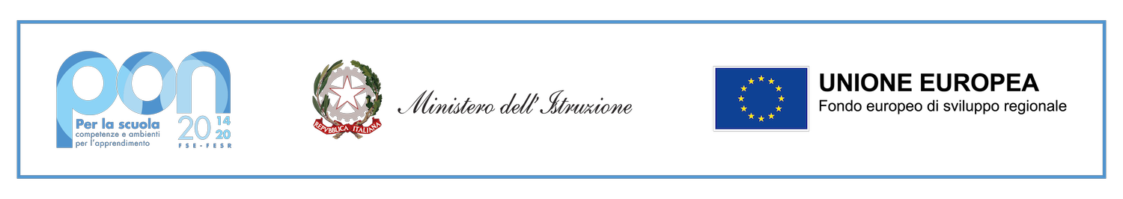
ALLEGATO 1

MODELLO DOMANDA SELEZIONE DI PERSONALE INTERNO PER LE ATTIVITA’ DI COLLAUDO
Codice identificativo progetto: 13.1.1A-FESRPON-SI-2021-14
CUP: J39J21006840006

Il/la sottoscritto/a _________________________________, nato/a a ____________________,

il __________________ e residente in ______________________________________________,

C.F.:________________________________________, Telefono_________________________,

email/pec _________________________________________, con la presente

RICHIEDE

di partecipare alla selezione per la figura di collaudatore per il progetto di cui in oggetto.
Allega alla presente:
- Copia documento di identità
- Copia dichiarazione di insussistenza vincoli di incompatibilità (modello allegato 2)
- CV in formato europeo completo dei dati personali
- Copia del medesimo CV senza dati personali (necessario per l’eventuale inserimento dell’incarico nel sistema PerLaPA)
Il richiedente dichiara di aver preso visione dell’informativa per il trattamento dei propri dati personali, effettuato per le finalità legate al presente avviso, pubblicata dall’Istituto al link:
https://netcrm.netsenseweb.com/scuola/privacy/netsense/sric81100x
Data e Luogo ______________________
FIRMA

14° ISTITUTO COMPRENSIVO STATALE “K WOJTYLA” SIRACUSA

Via Tucidide, 5 – C.a.p. 96100 – C.F. 93039350892
Tel./Fax 0931/38083 – C.M. SRIC81100X
mail: sric81100x@istruzione.it pec sric81100x@pec.istruzione.it

ALLEGATO 2

DICHIARAZIONE INSUSSISTENZA VINCOLI DI INCOMPATIBILITA’
ATTIVITA’ DI COLLAUDO
Codice identificativo progetto: 13.1.1A-FESRPON-SI-2021-14
CUP: J39J21006840006

Il/la sottoscritto/a _________________________________, nato/a a ______________________,

il __________________ e residente in ______________________________________________,

C.F.:_____________________________________, Telefono ____________________________,

email/pec _________________________________________, con la presente

CONSAPEVOLE
delle sanzioni penali richiamate dall’art. 76 del D.P.R. 28/12/2000 N. 445, in caso di dichiarazioni mendaci e della decadenza dei benefici eventualmente conseguenti al provvedimento emanato sulla base di dichiarazioni non veritiere, di cui all’art. 75 del D.P.R. 28/12/2000 n. 445 ai sensi e per gli effetti dell’art. 47 del citato D.P.R. 445/2000, sotto la propria responsabilità
DICHIARA
di non trovarsi in nessuna delle condizioni di incompatibilità previste dalle Disposizioni e Istruzioni per l’attuazione delle iniziative cofinanziate dai Fondi Strutturali europei 2014/2020, in particolare di:
- non essere collegato, né come socio né come titolare, alla ditta che ha partecipato/o parteciperà e si è aggiudicata/o si aggiudicherà la gara di appalto. In tal senso, il sottoscritto, si impegna a comunicare prontamente al Dirigente Scolastico eventuali sopravvenuti collegamenti, diretti o indiretti, con Ditte interessate alla fornitura dei beni di cui al progetto;
- di non avere vincoli di parentela entro il quarto grado con il Dirigente Scolastico.
Data e Luogo ______________________
FIRMA

